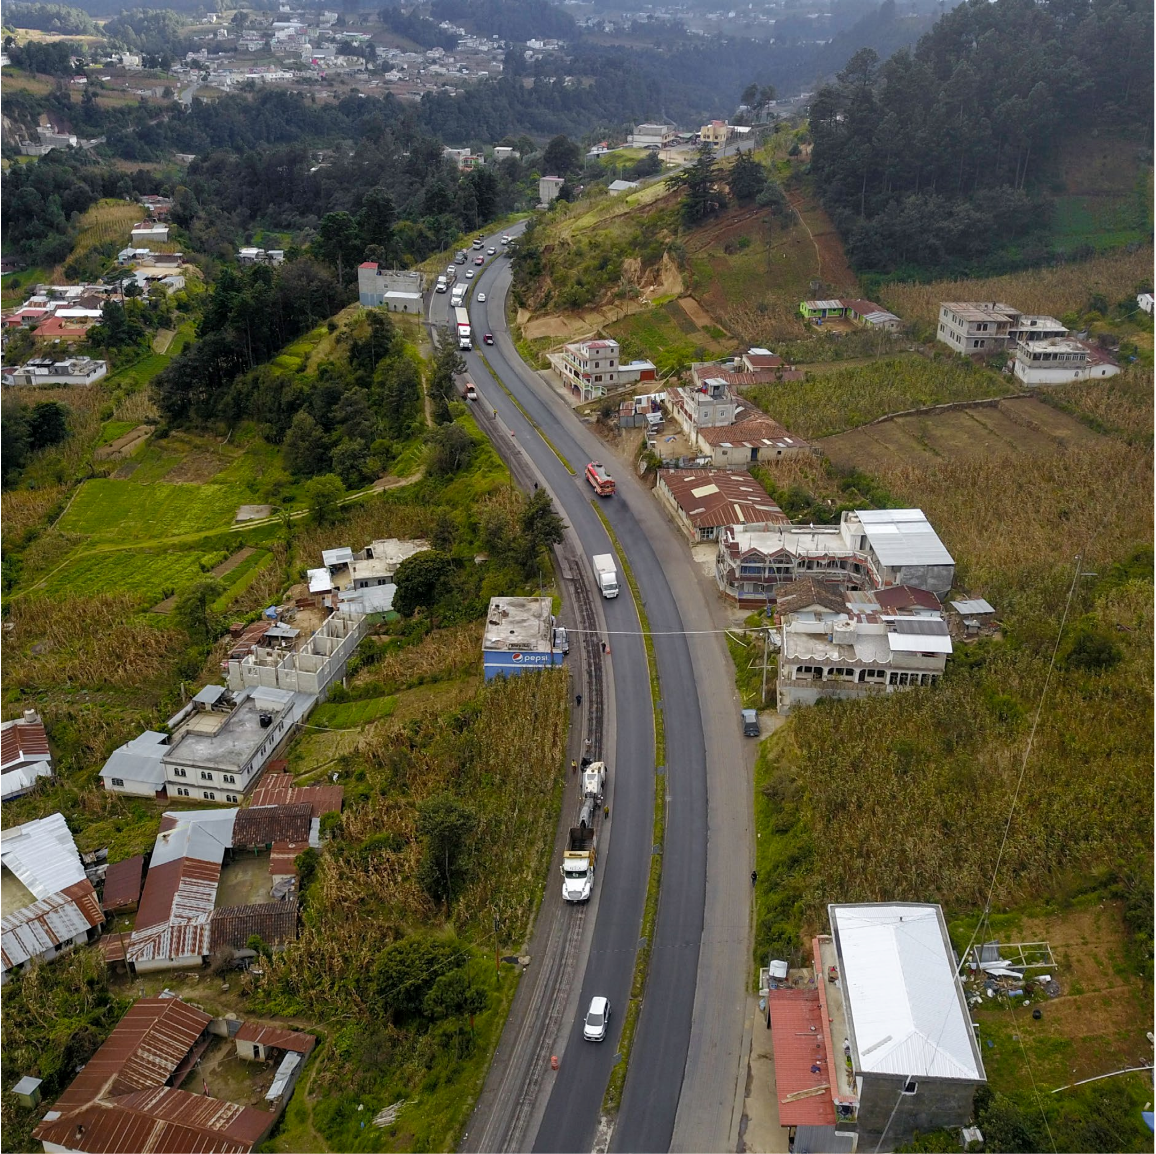
I N V E R S I Ó N T R AN S P AR E NT E

Diciembre
2 0 2 2

INFORME DE PROYECTOS REALIZADOS
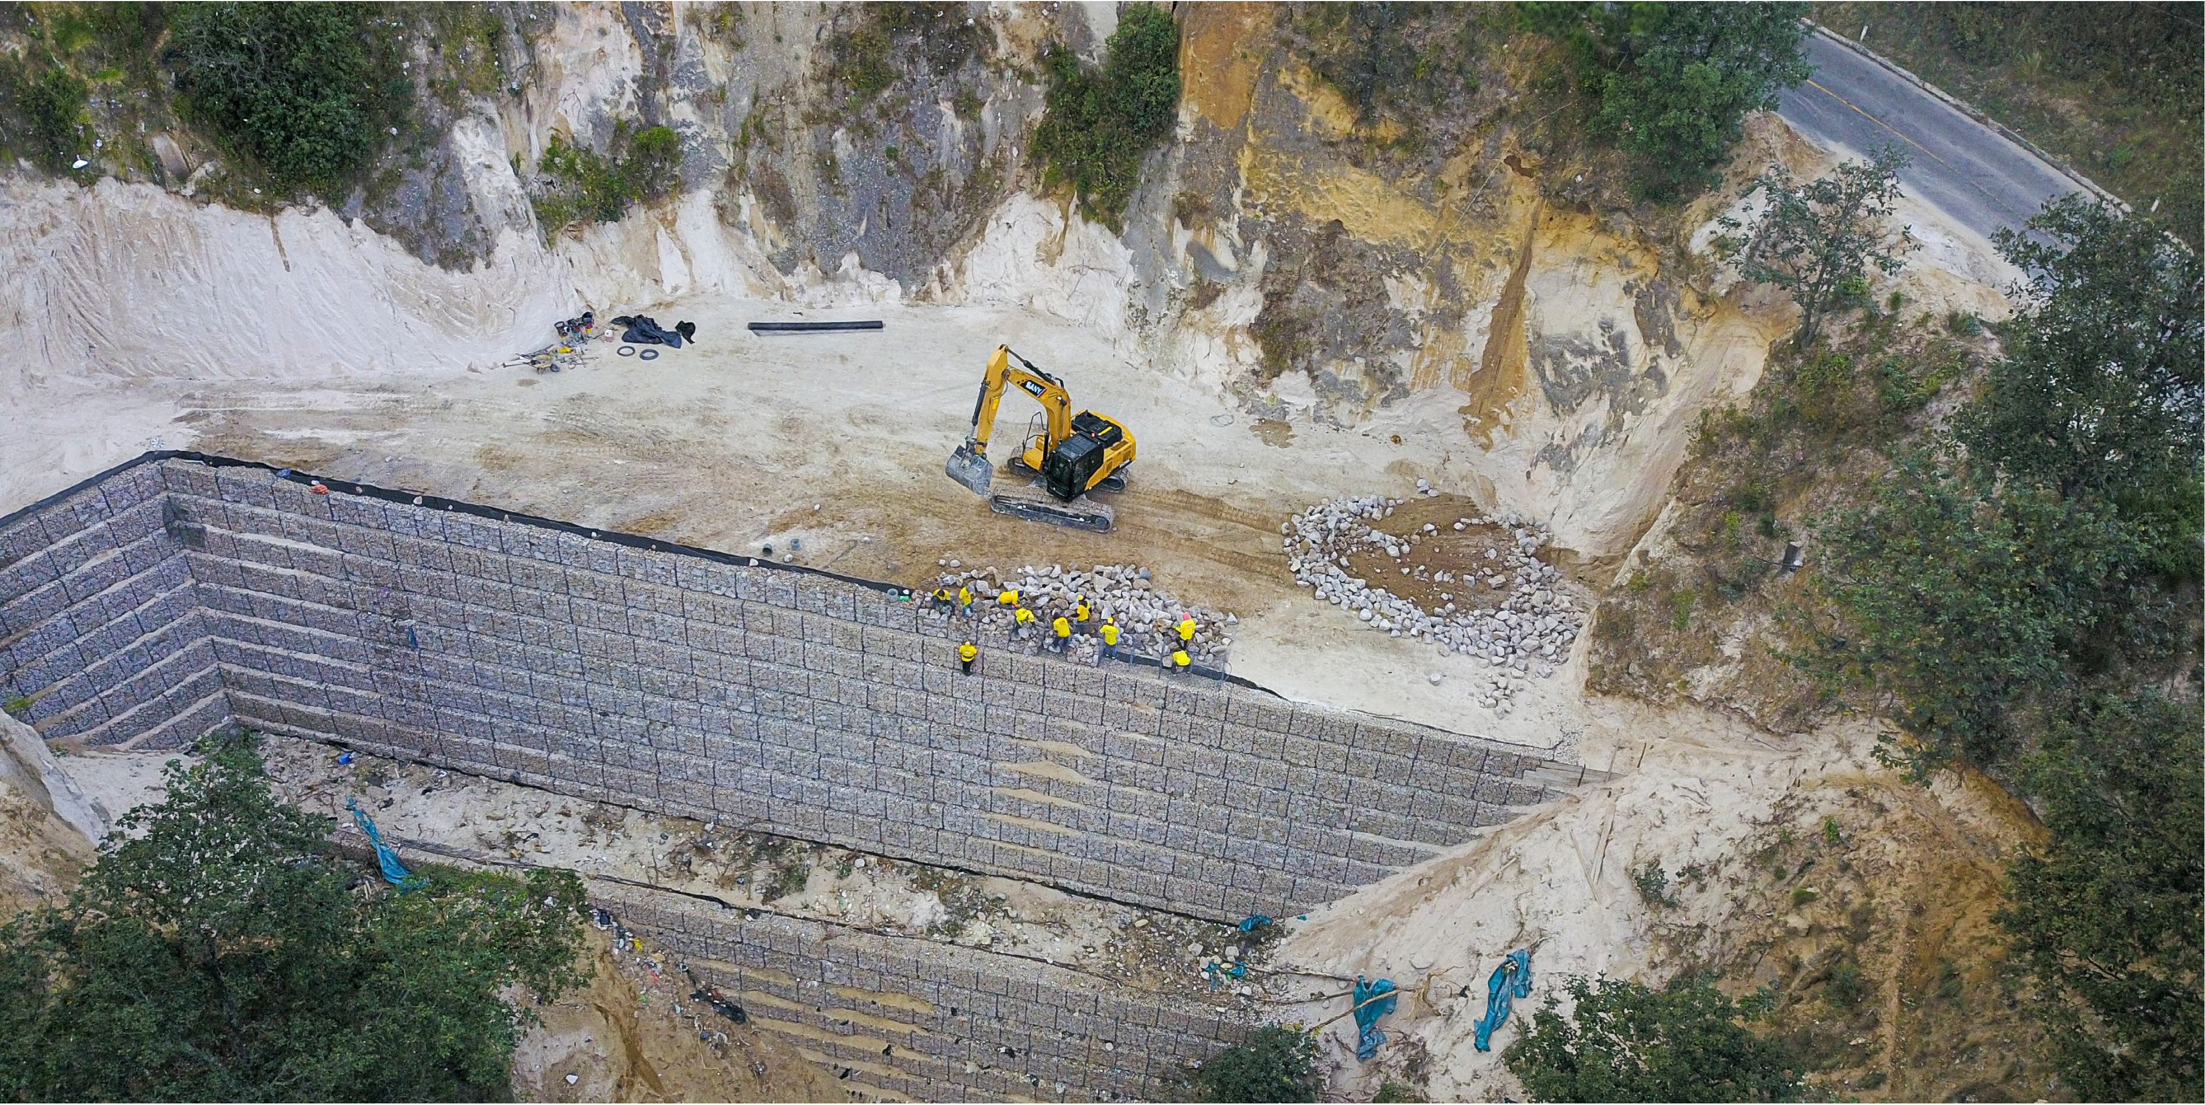Construcción de muro en Coxom, Totonicapán .

P R O Y E C T O S
R U TA Q U E C O N E C TA
1
H U I T Á N
C O N C A B R I C Á N

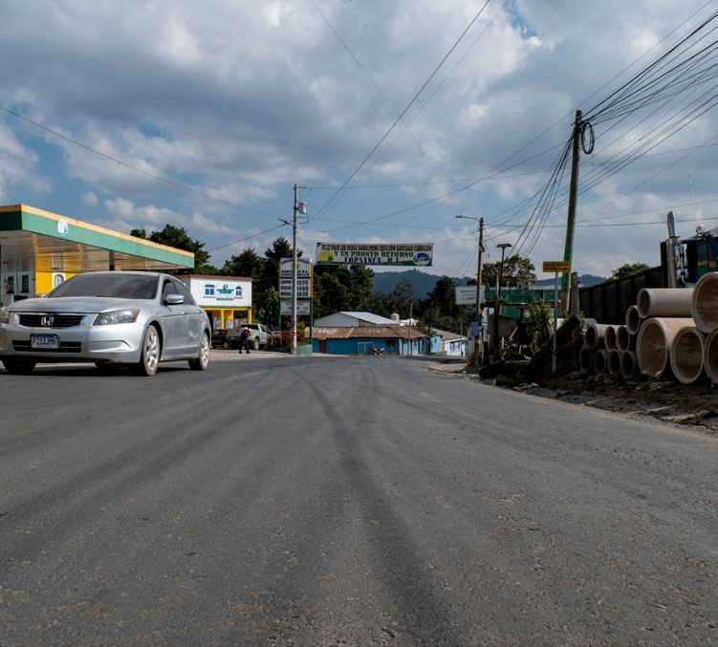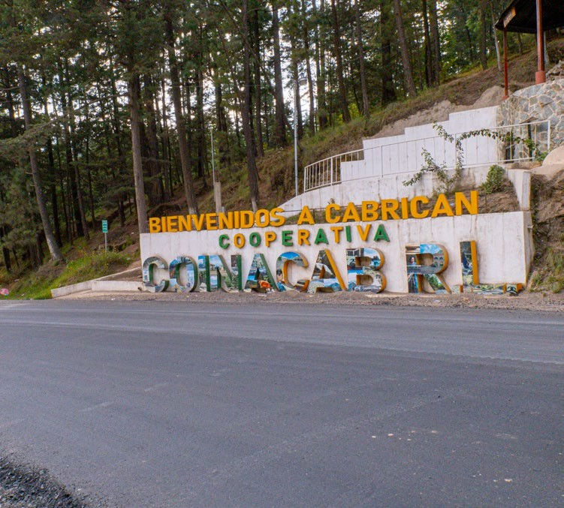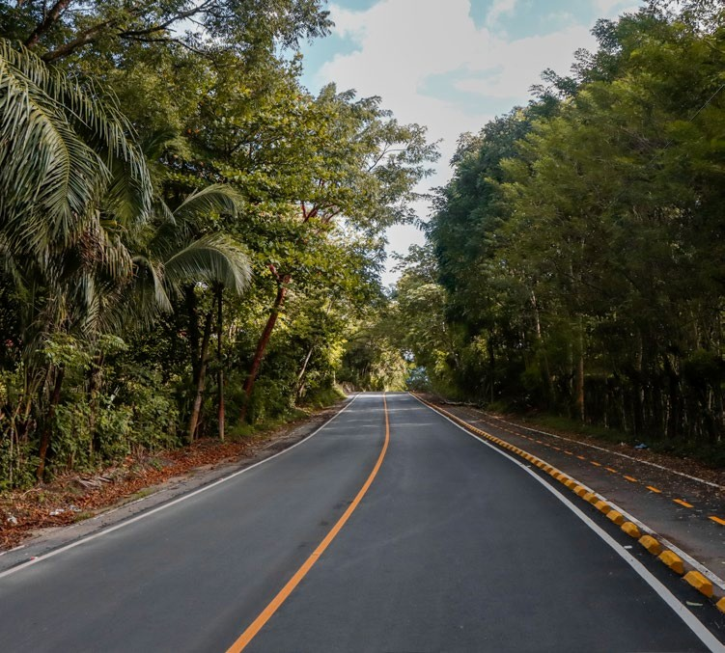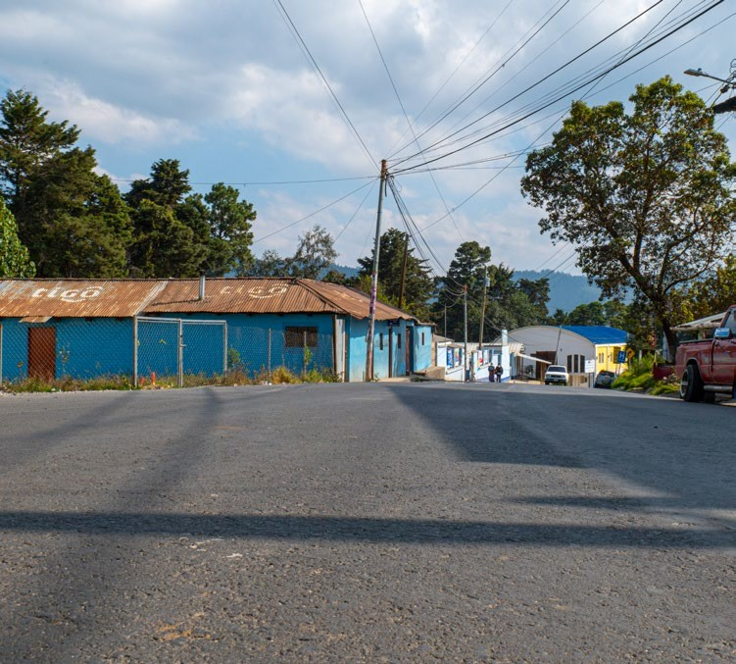
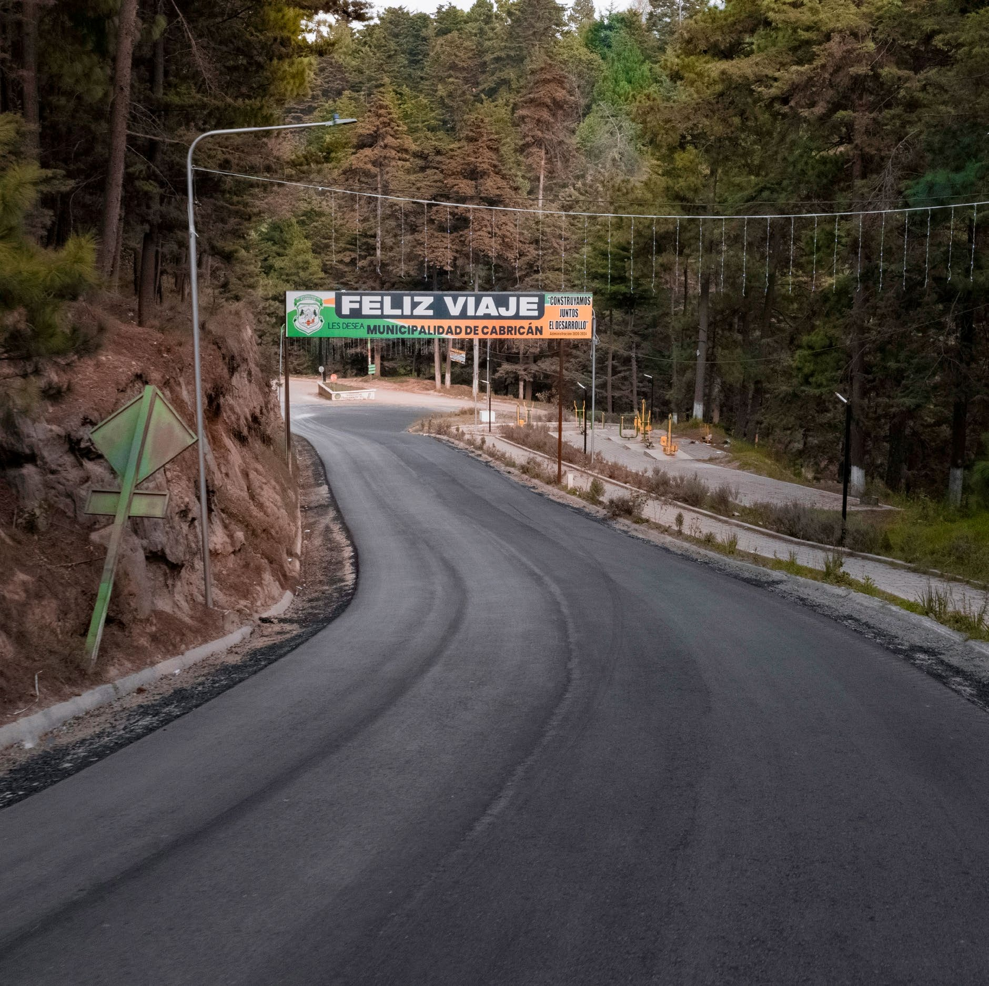
Avances en los trabajos de rehabilitación de la ruta que conecta
Huitán con Cabricán, Quetzaltenango.
Q E T Z AL T E G O
2
L I B | R | A | M I E N T O
D E | C | H | I Q U I M U | L | I | L | L | A

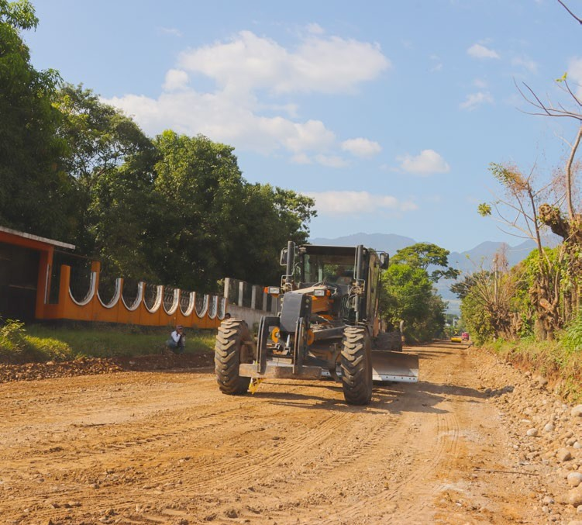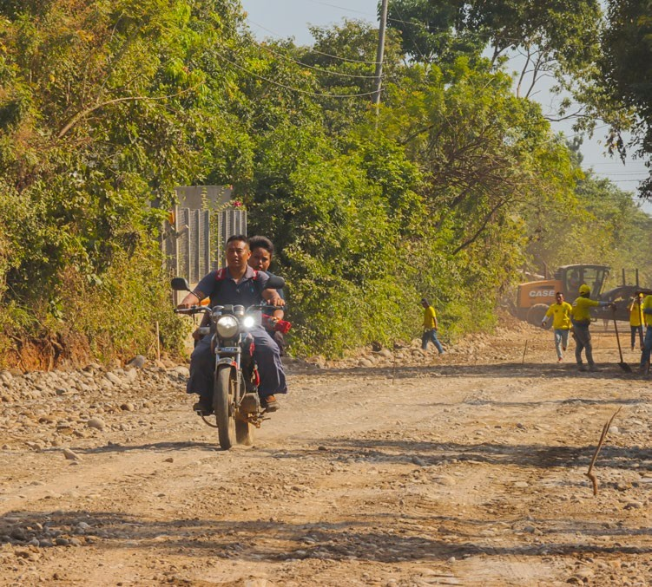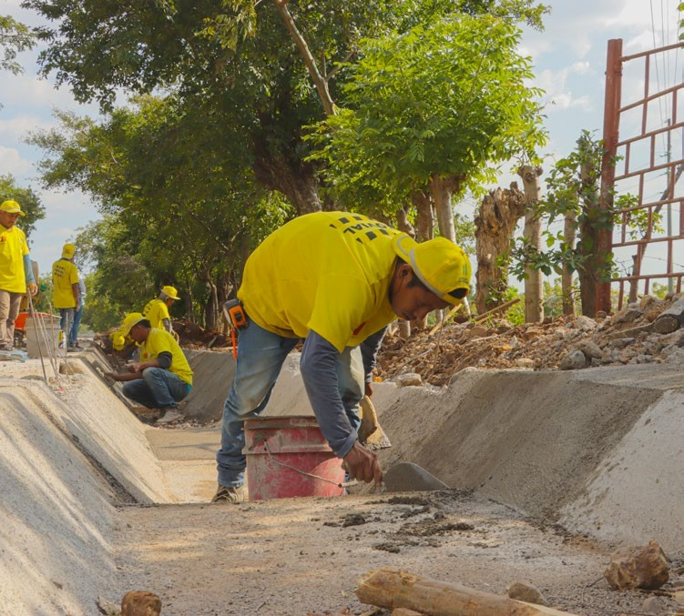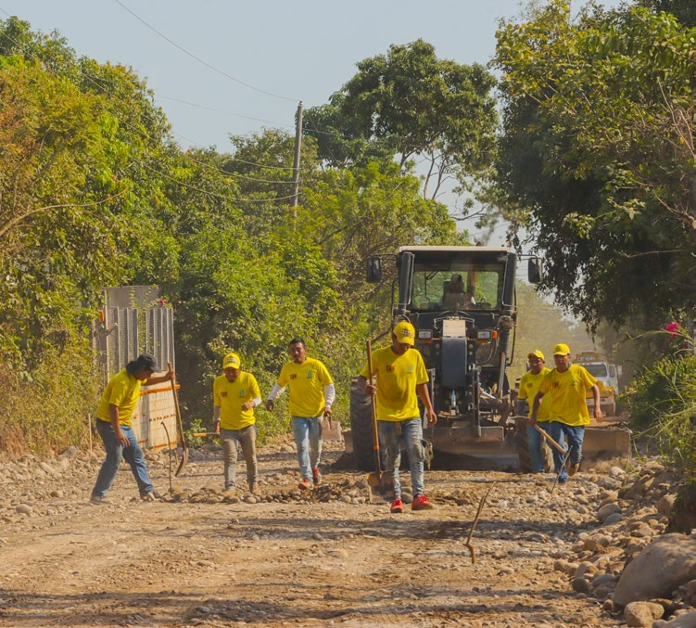

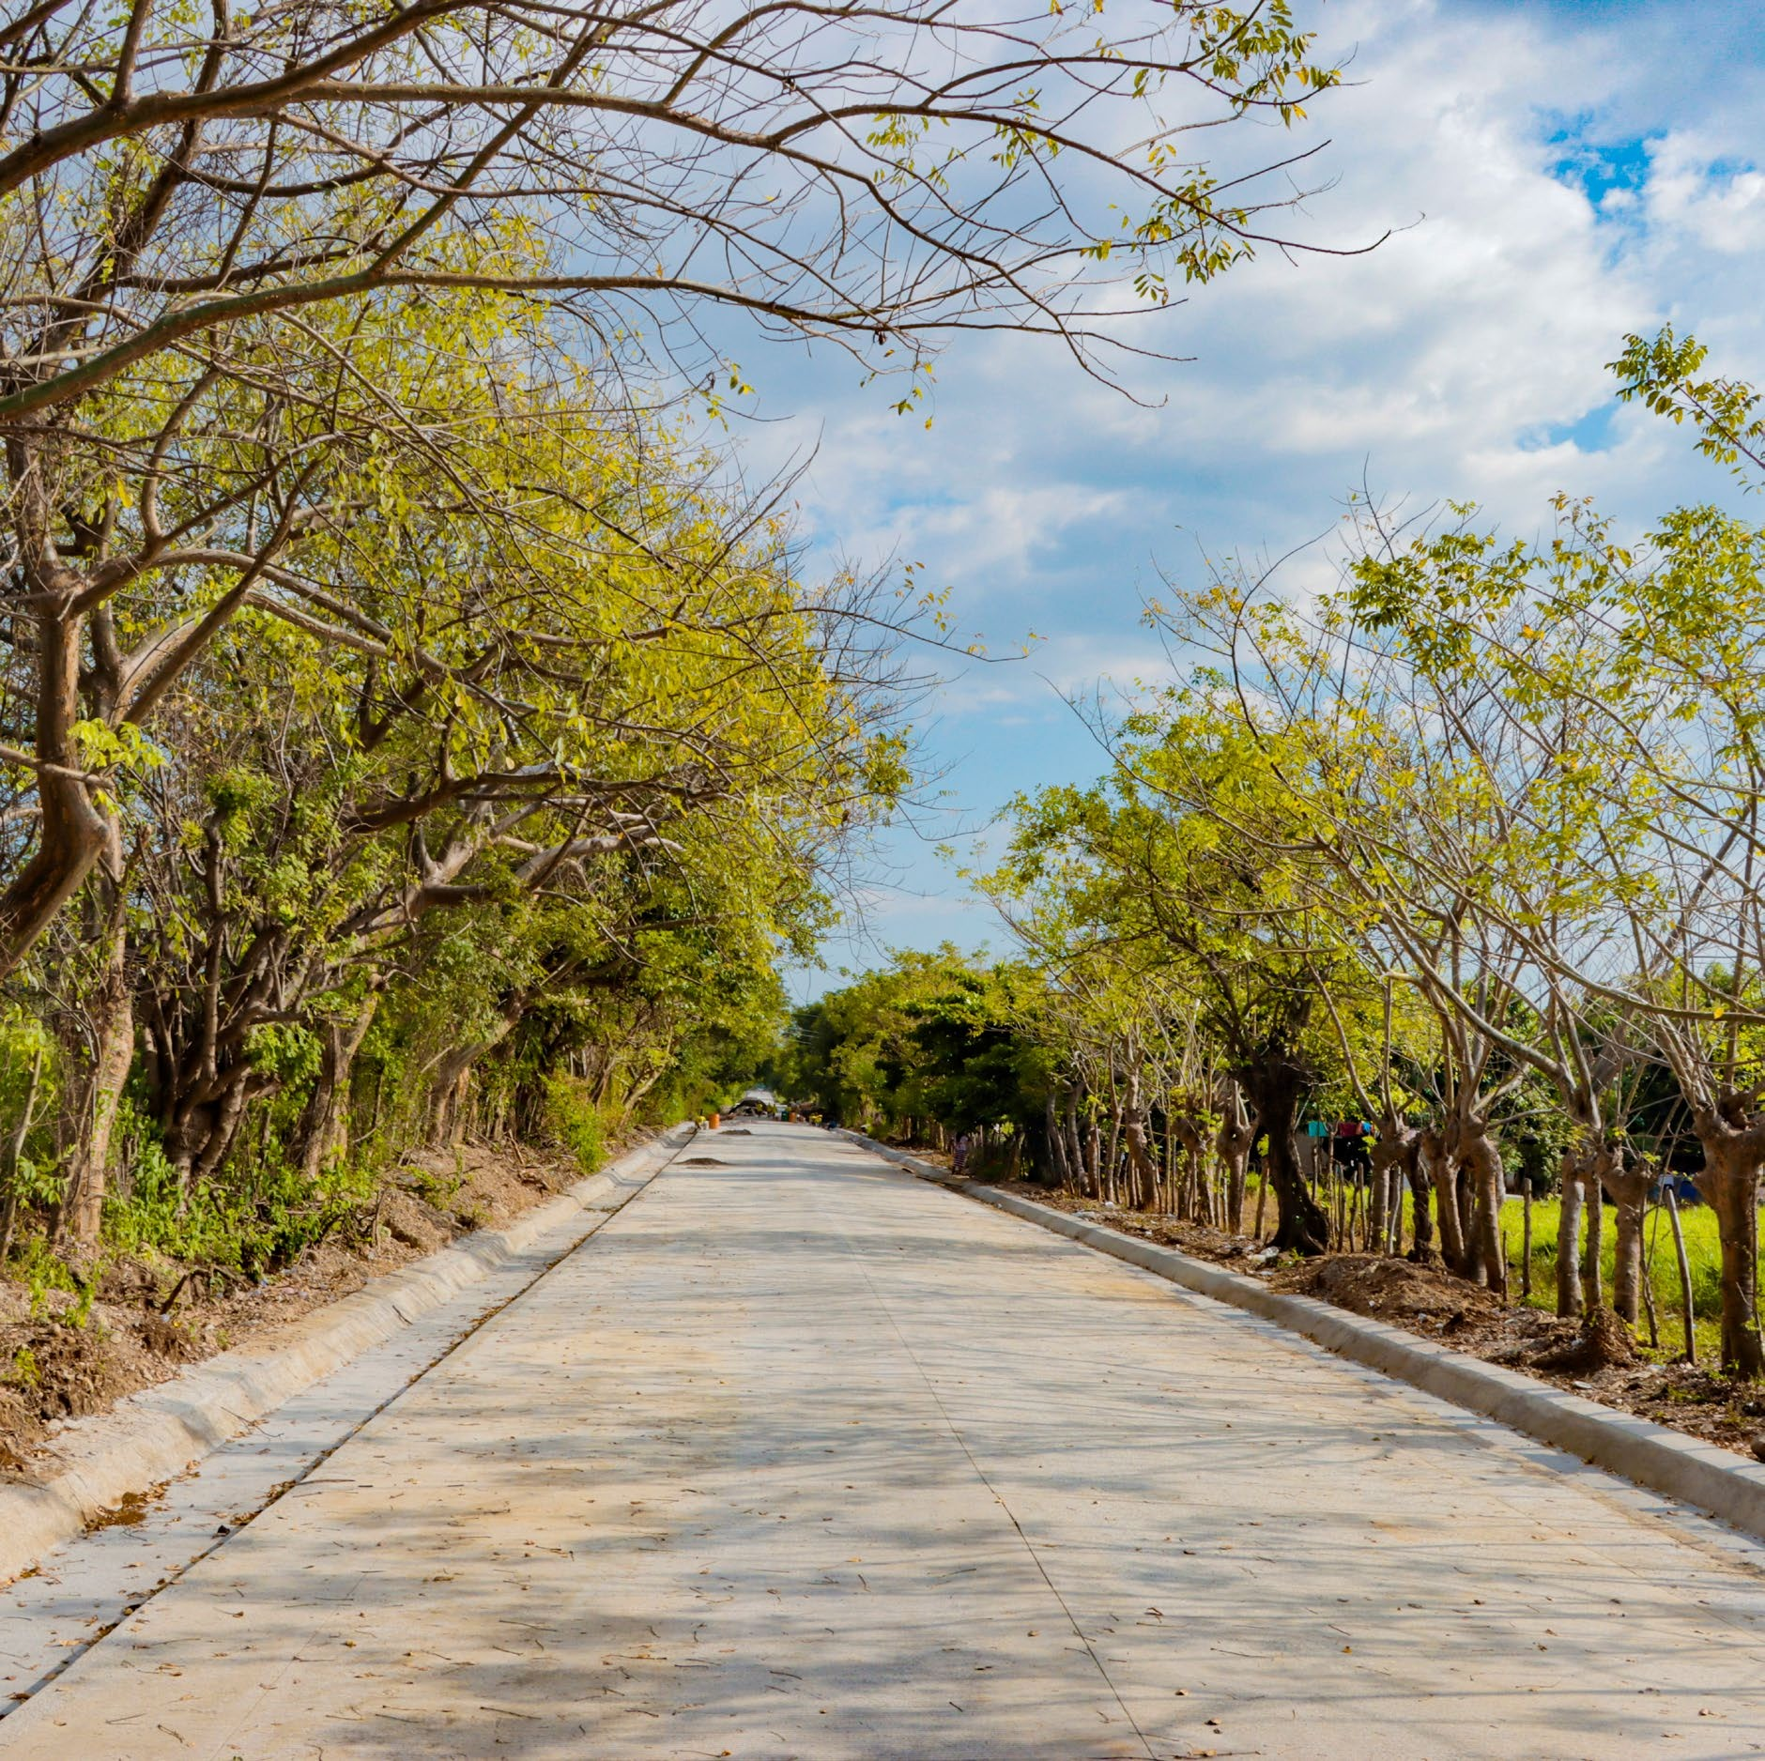SA N T A R O

Trabajos en el libramiento de Chiquimulilla, Santa Rosa.
M U R O
3
E N C O X Ó M

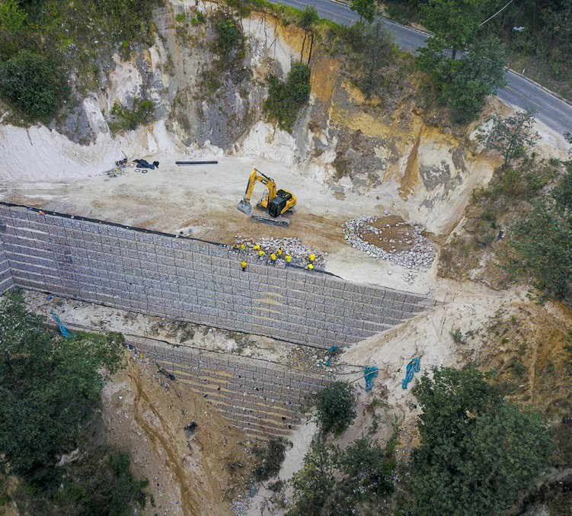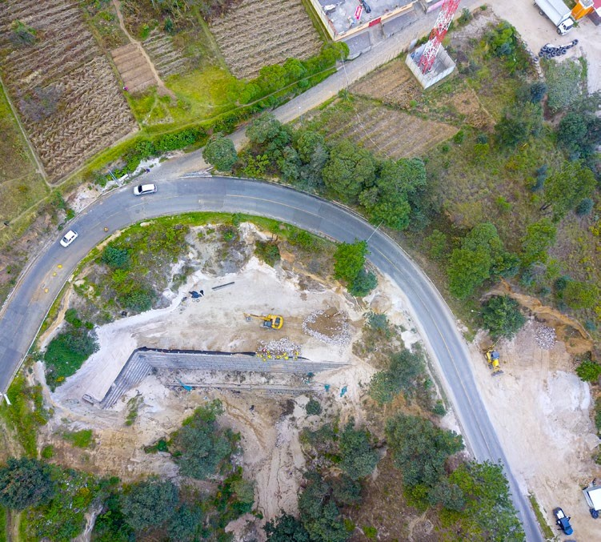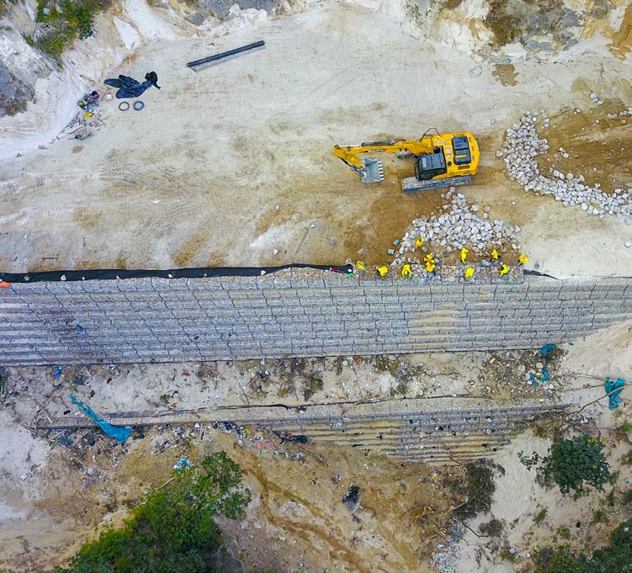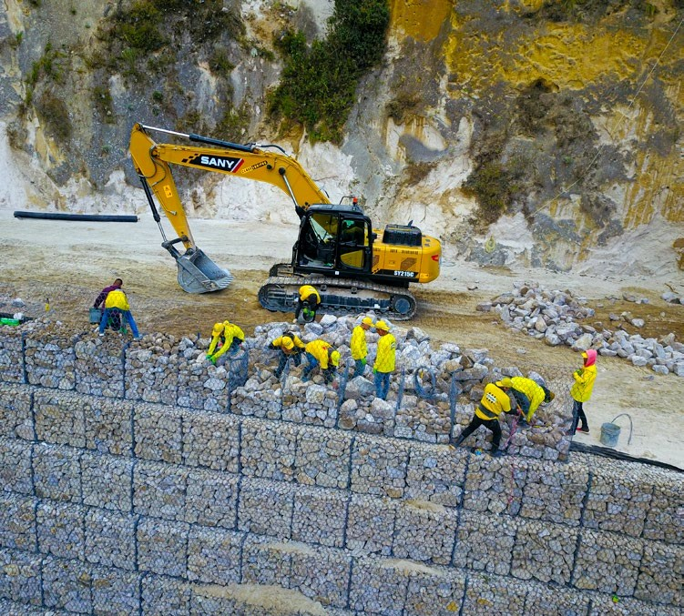

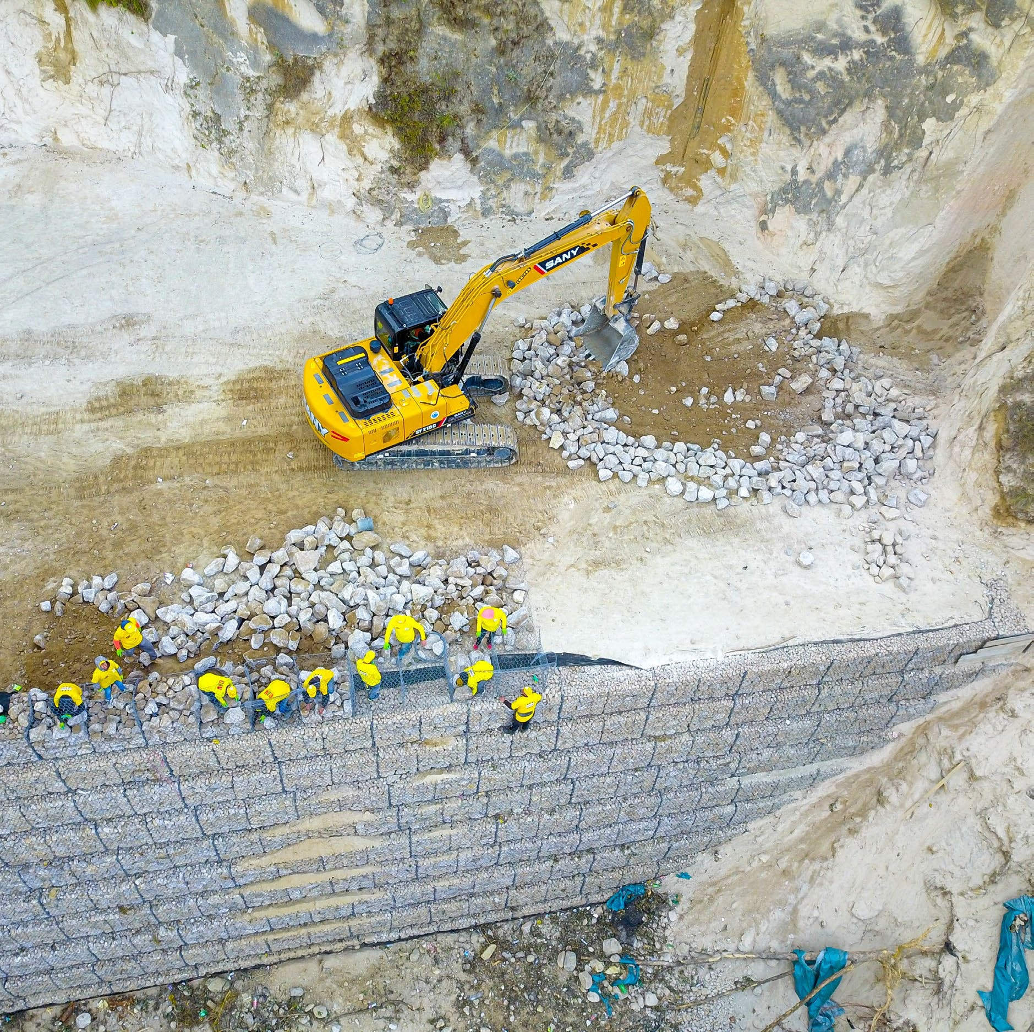

Construcción de muro en Coxóm, Totonicapán.
N I C A P Á N

P U E N T E
4
S A M A L Á

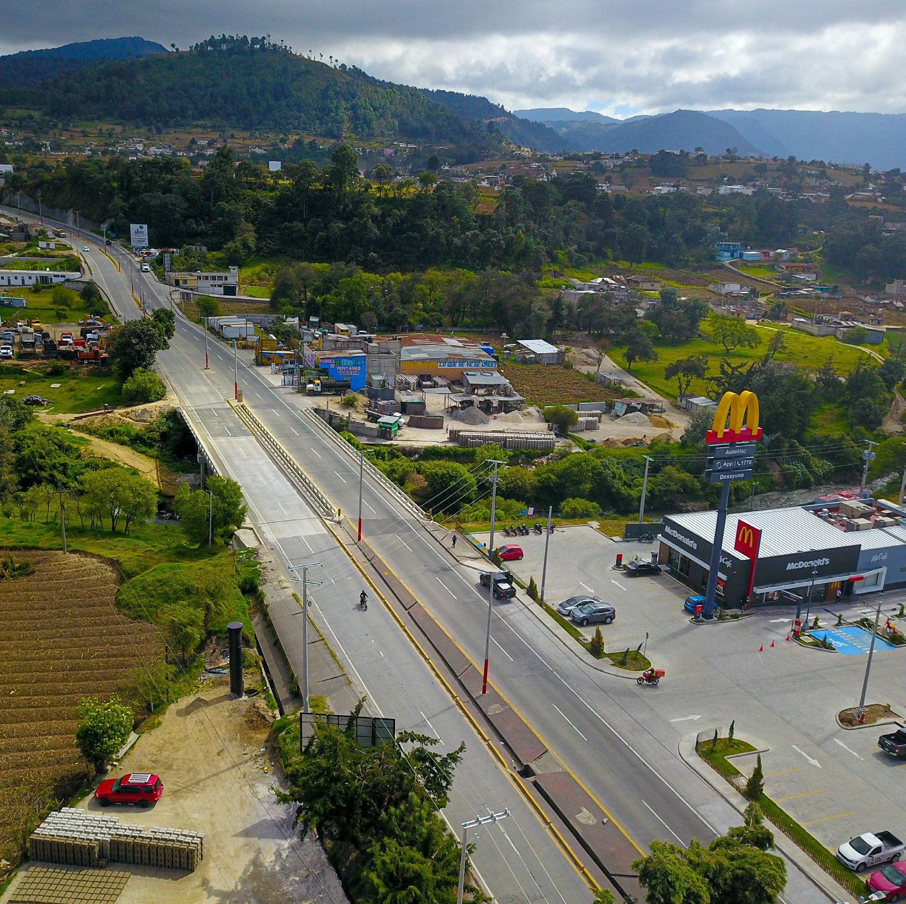
N I C A P Á N
Q U T Z AL T E NAN G O

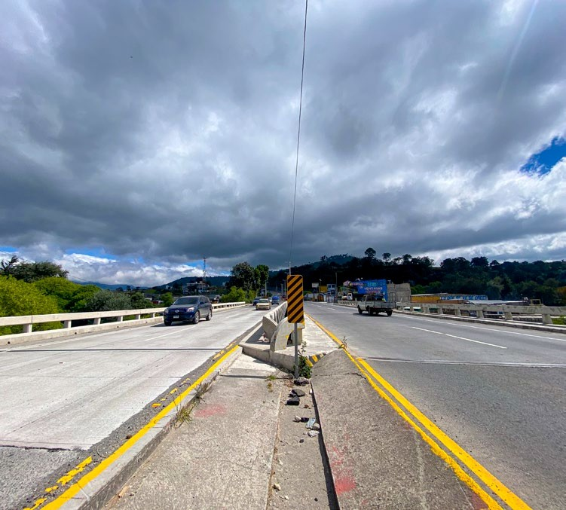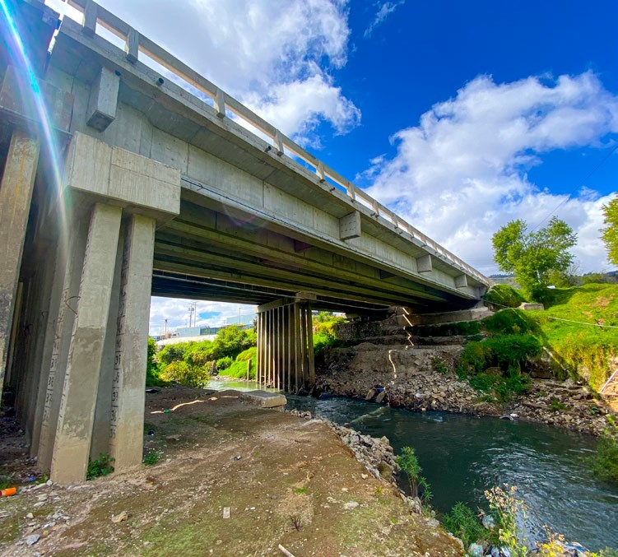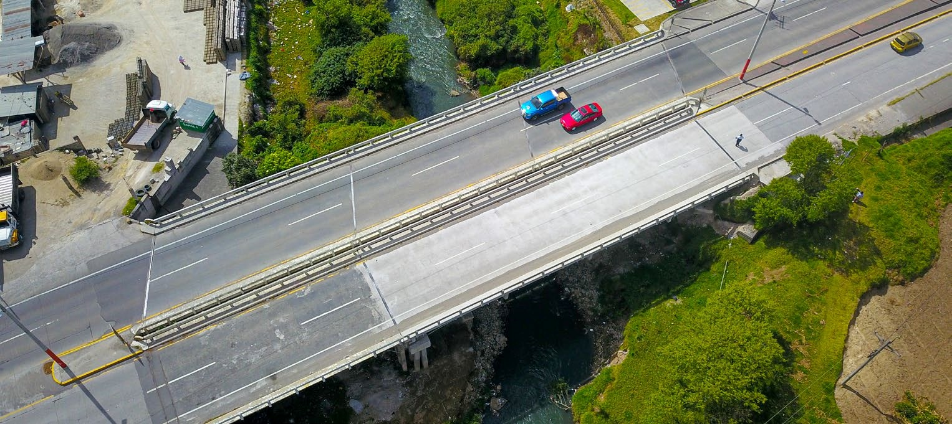Rehabilitación de Puente Samalá, Totonicapán.
Ruta que conduce hacia Quetzaltenango.
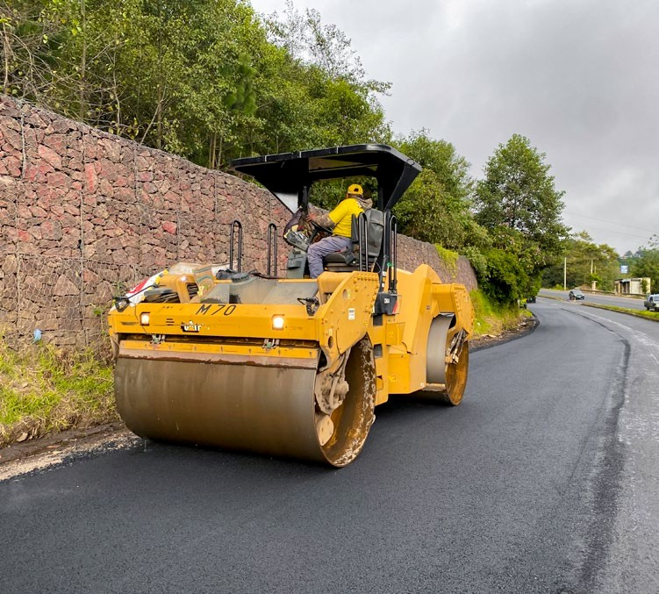5 L O S E N C U E N T R O S

S OL OL Á
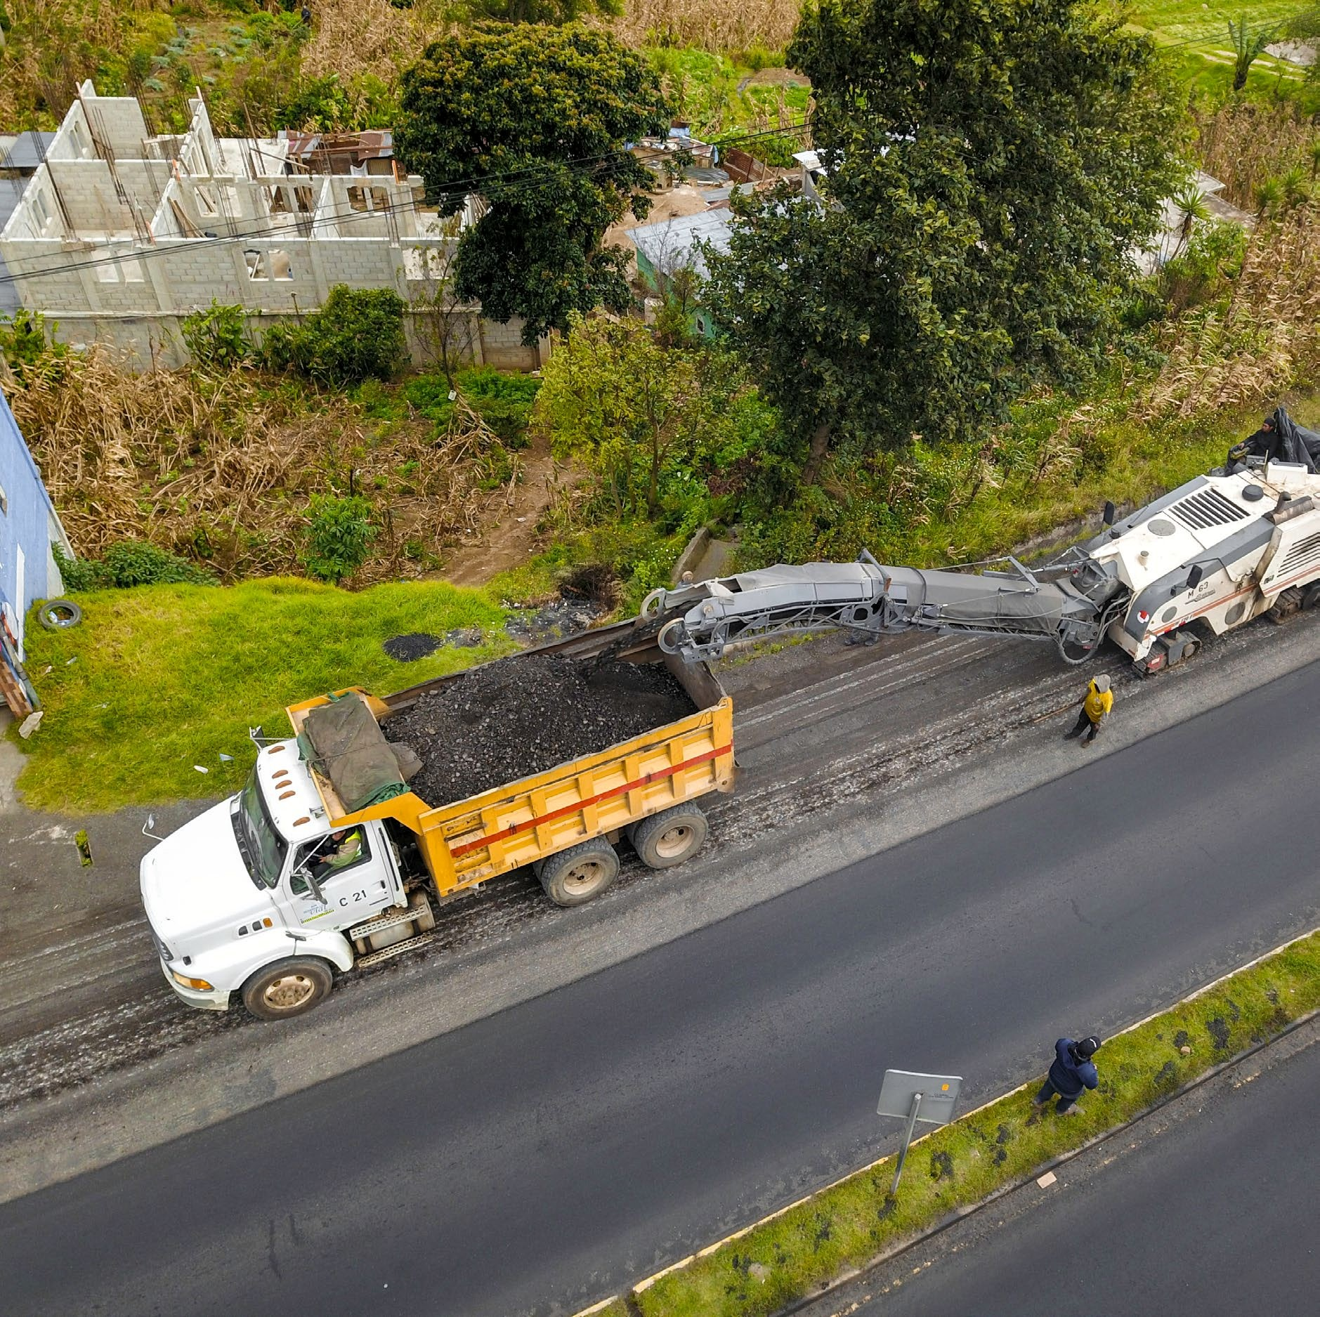

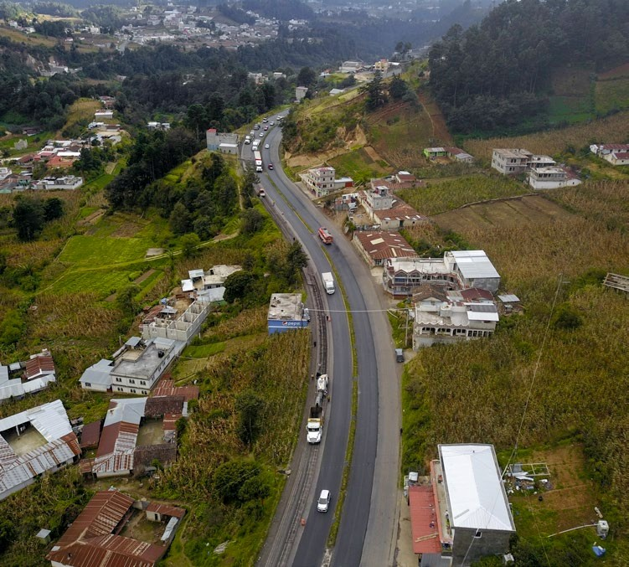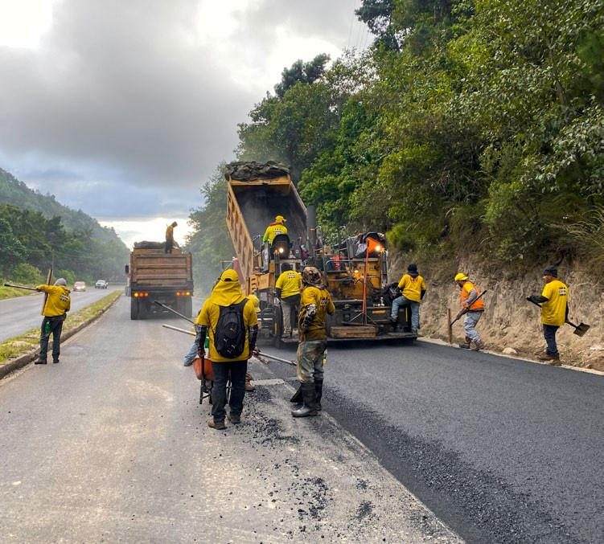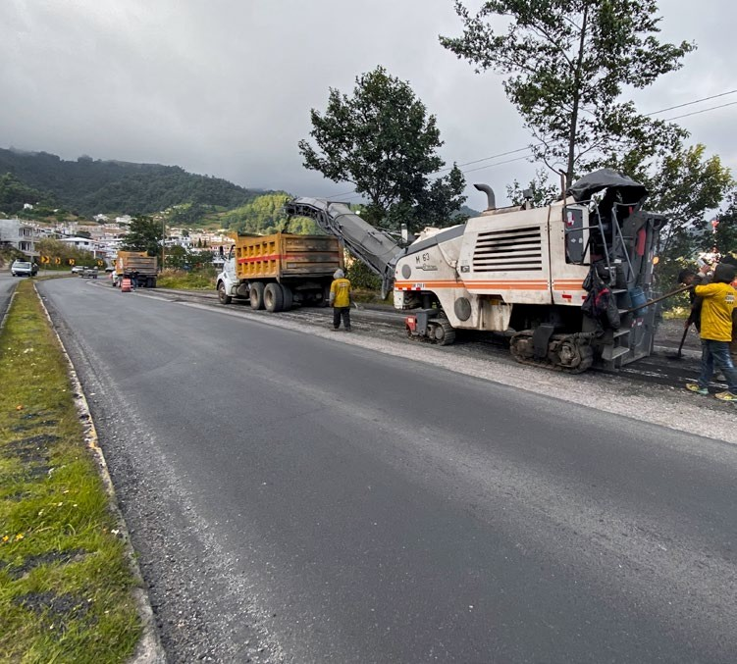Trabajos de recapeo de la CA-01 Occidente, Los Encuentros, Sololá.
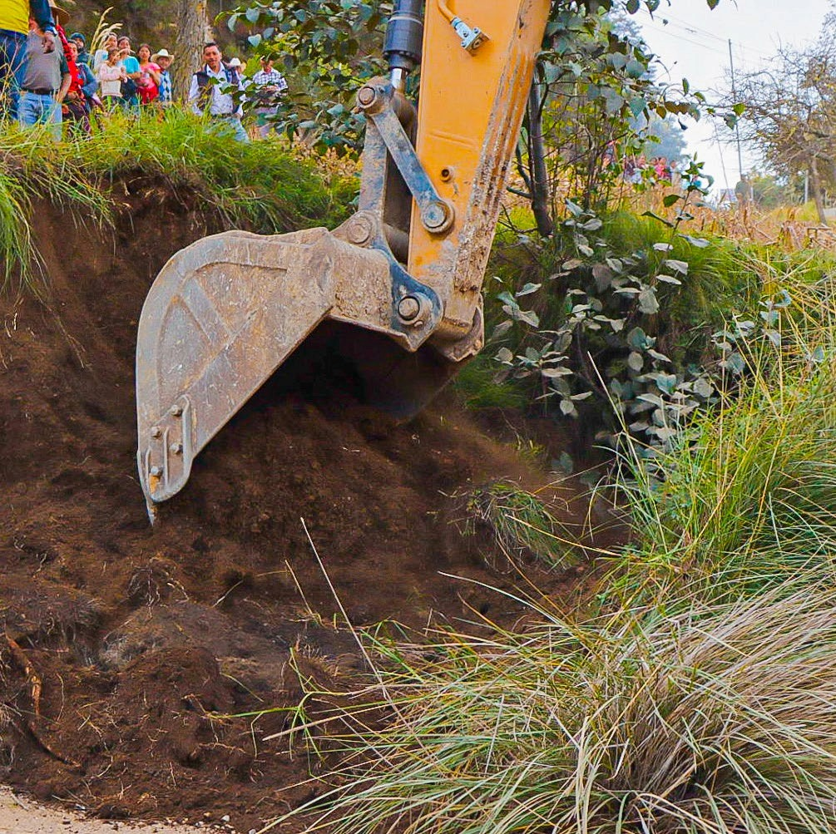

S A N C A R L O S S I J A
6

N I C A P N

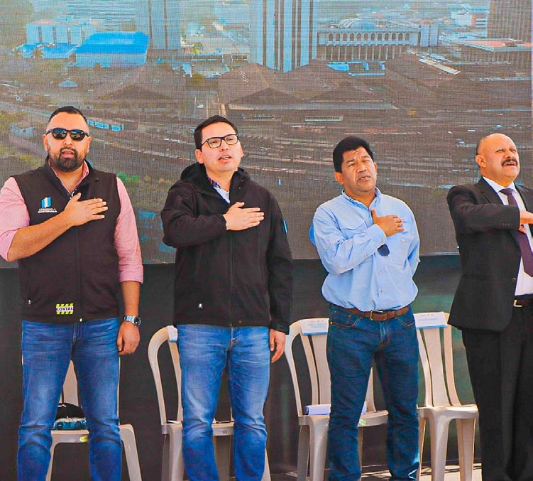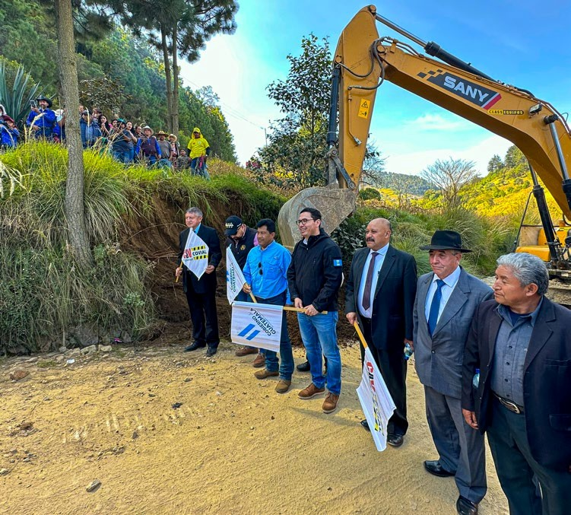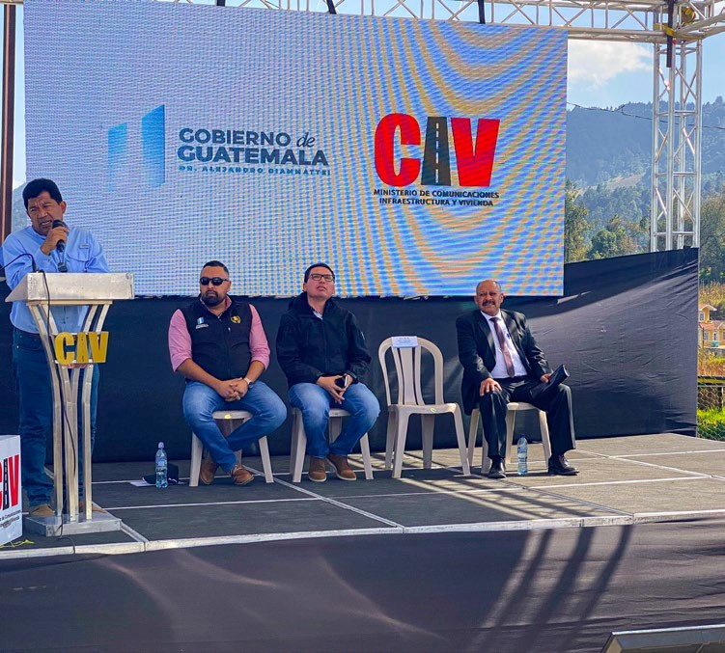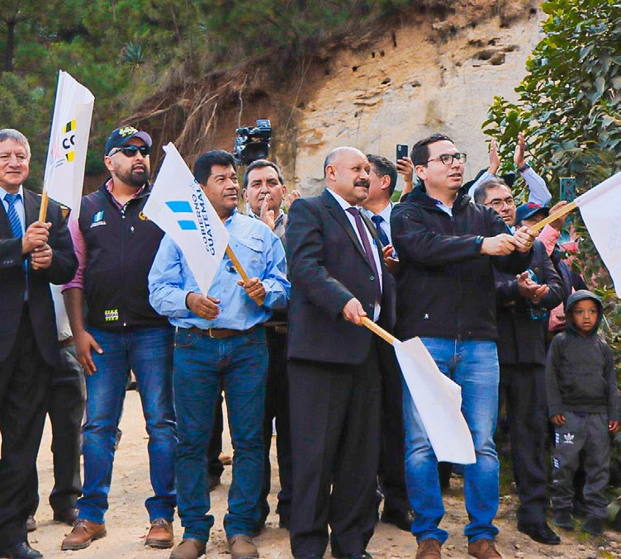Inicio de trabajos de pavimentación en San Carlos Sija, Totonicapán.
R U T A Q U E C O N DU C E A

S A N A N D R É S X E C Ú L Y S A N C R I S T Ó B A L
7
T O T O N I C A P Á N

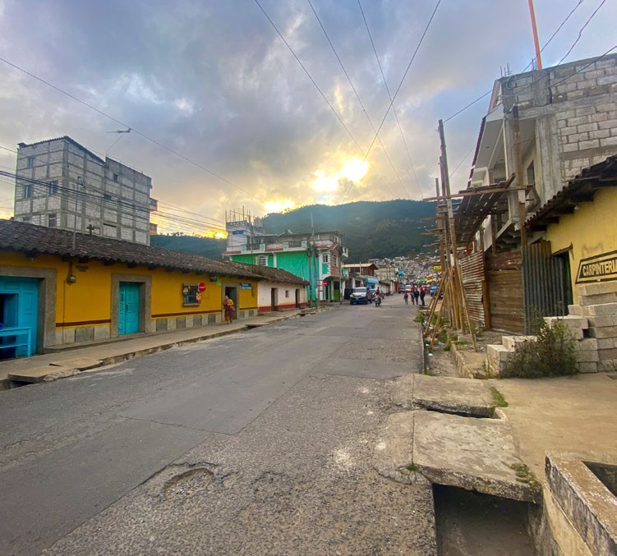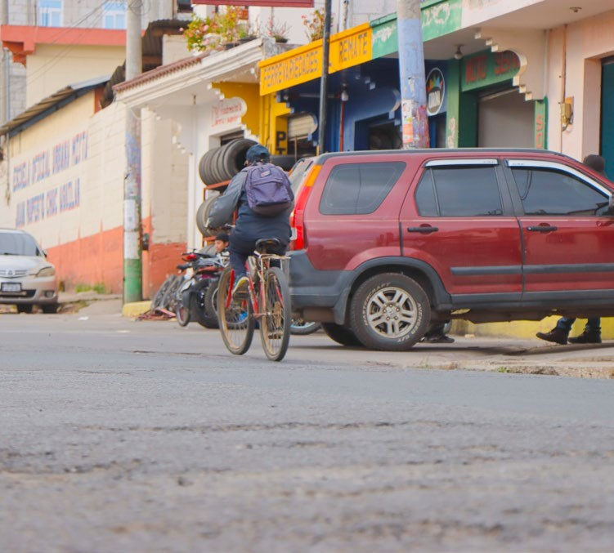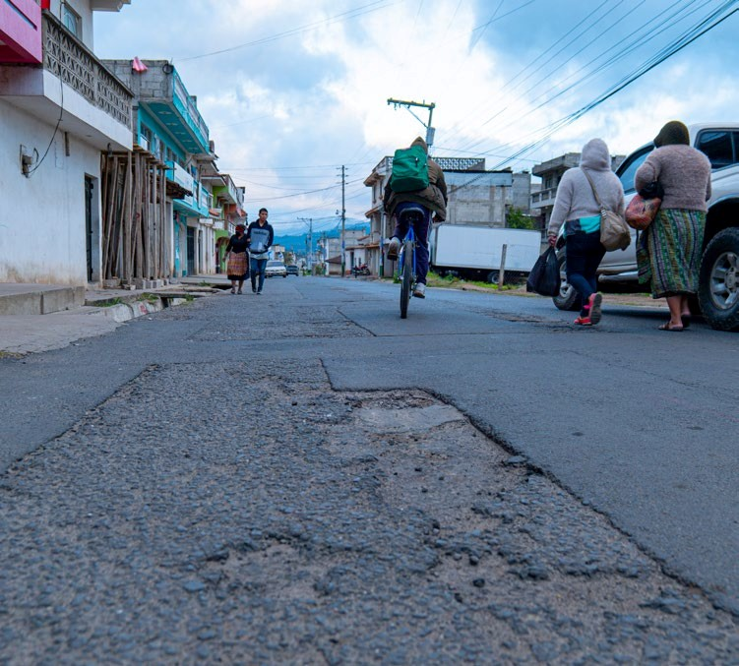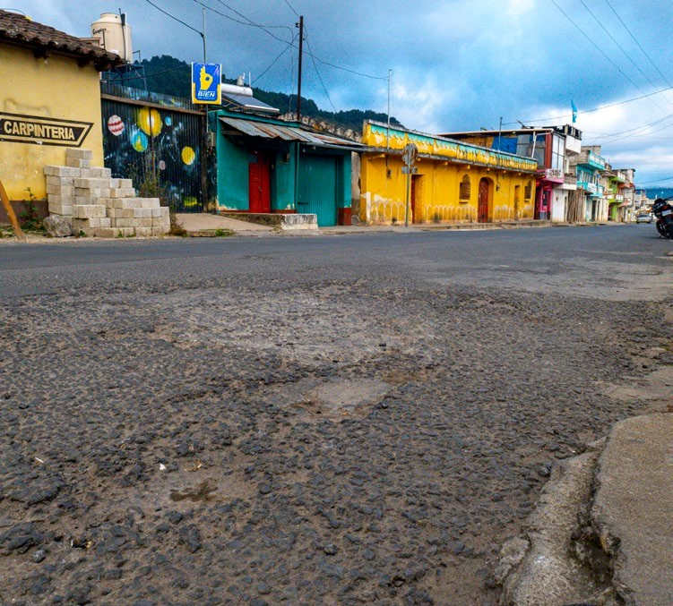
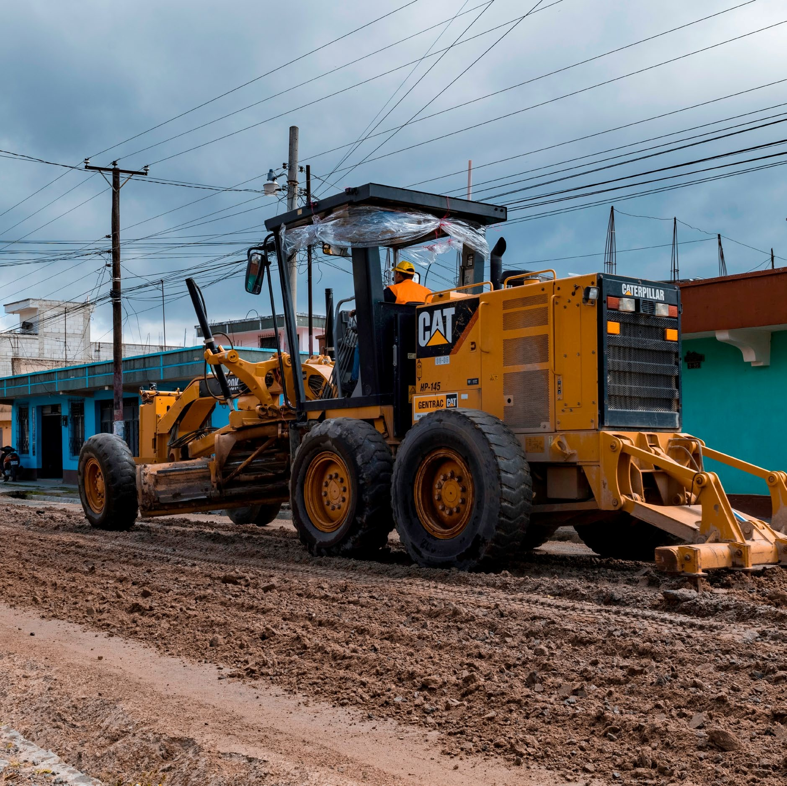
Rehabilitación de la ruta que conduce a San Andrés Xecúl y San Cristóbal Totonicapán, Totonicapán.
N I C A P Á N
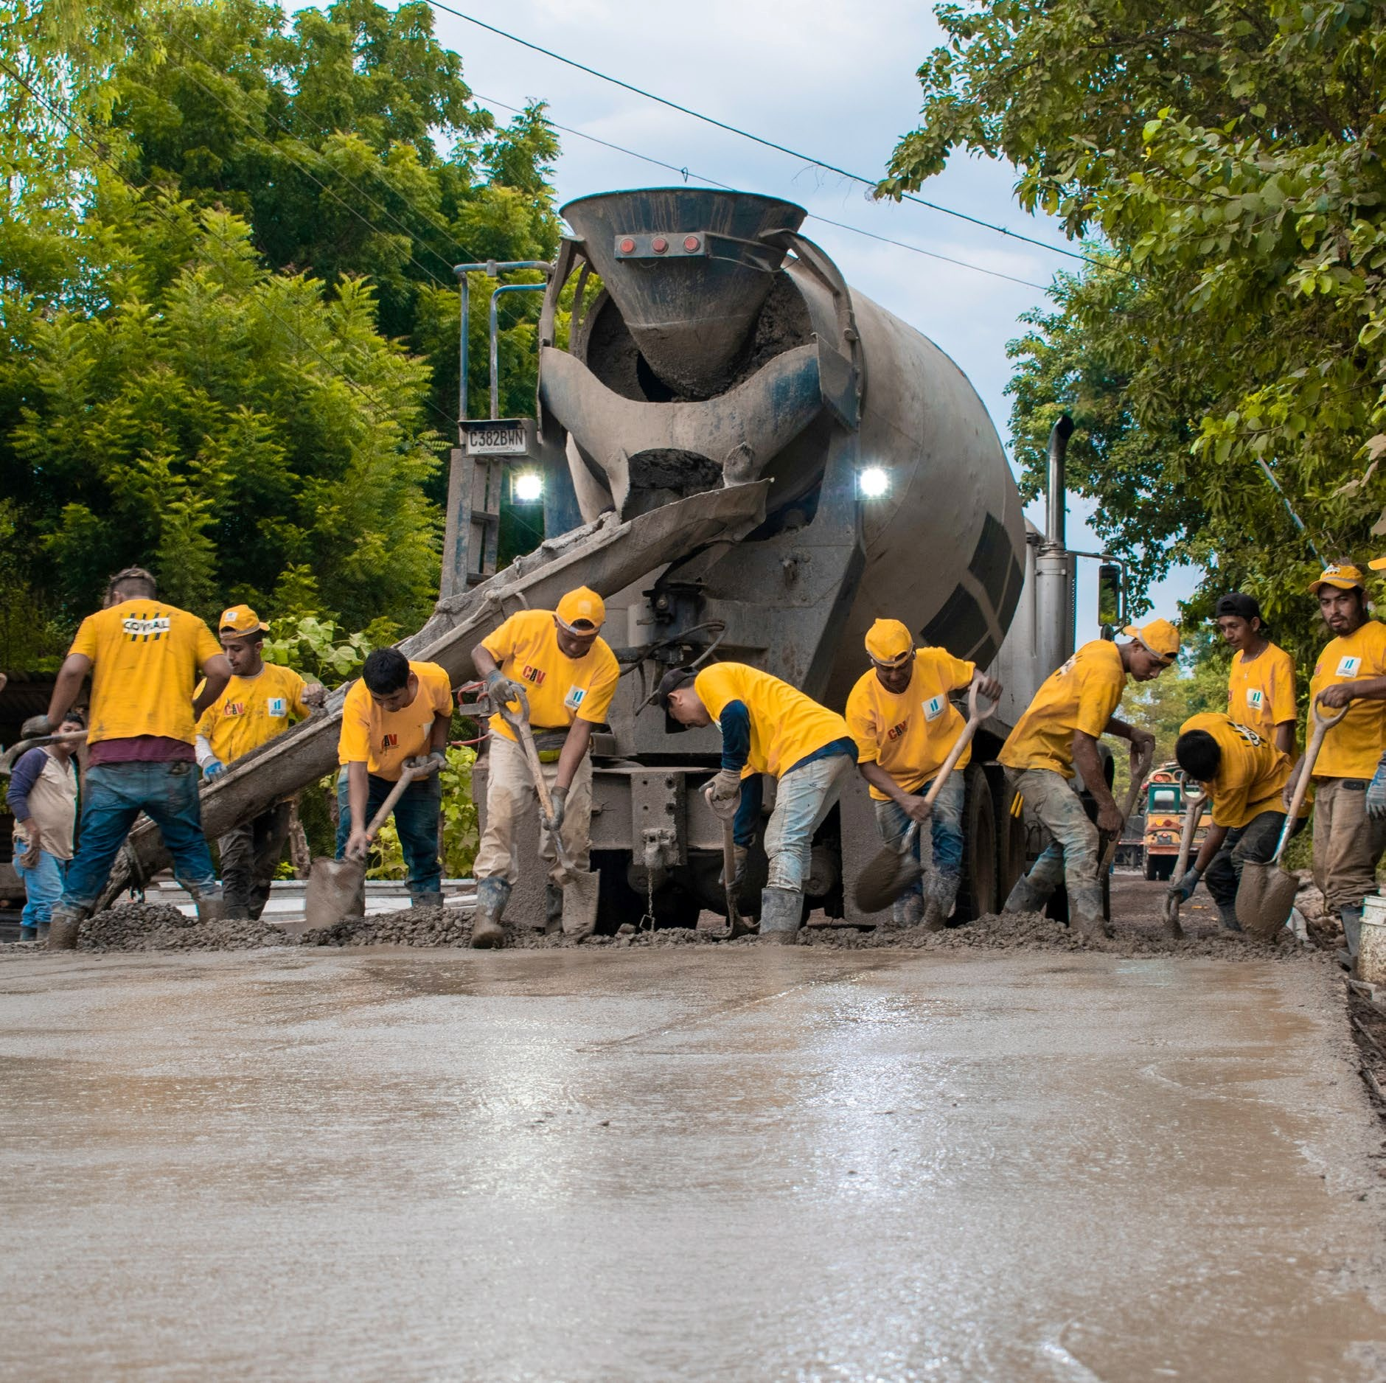

R U T A Q U E C O N DU C E D E
C I N C O P A L O S
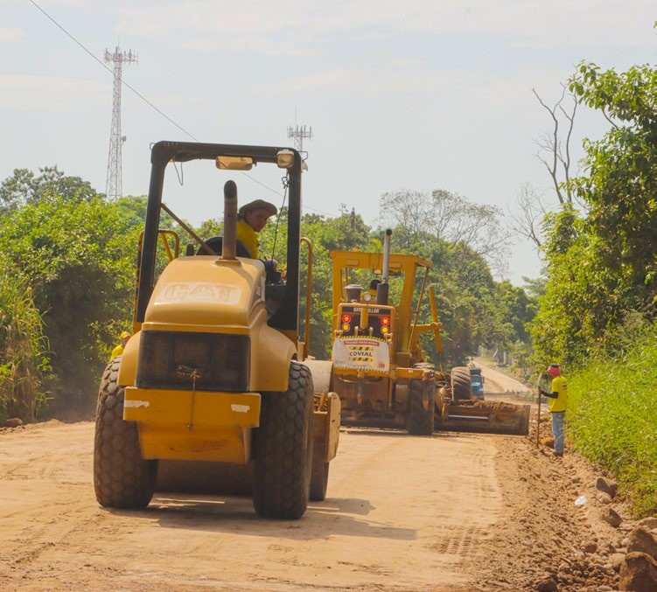H A C I A G U A Z A C A P Á N
8

N T A R O

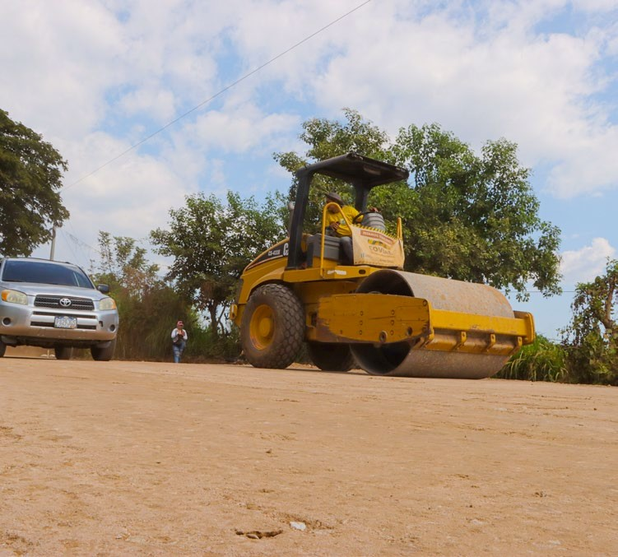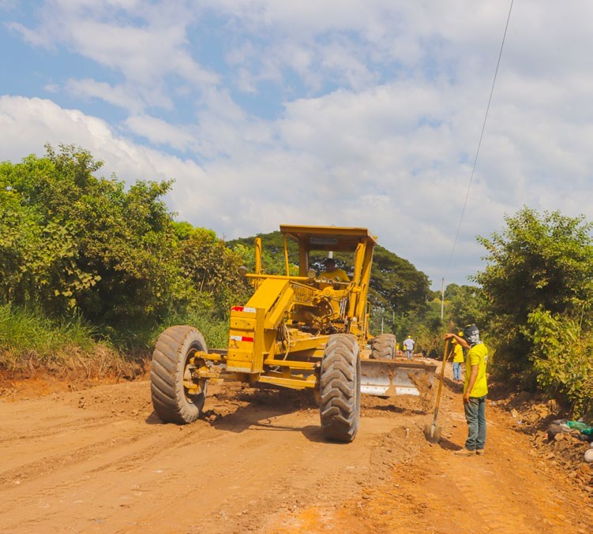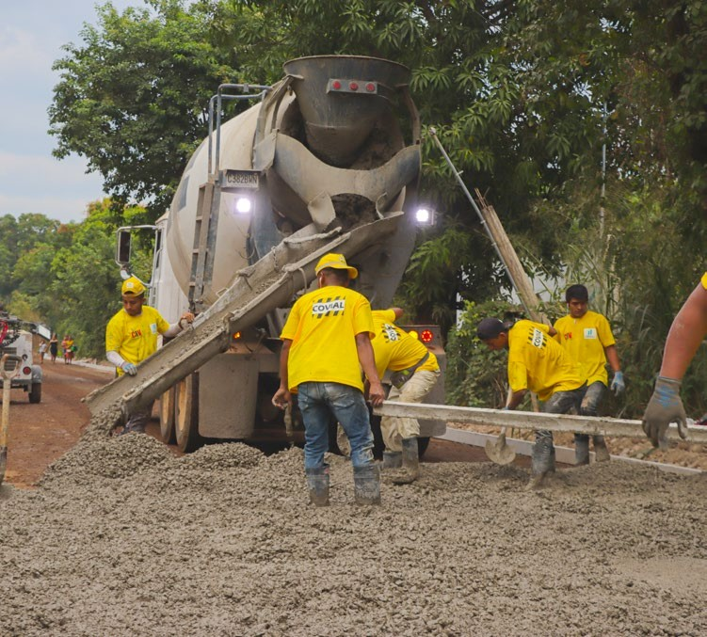Pavimentación de la ruta que conduce de Cinco Palos hacia Guazacapán, Santa Rosa.
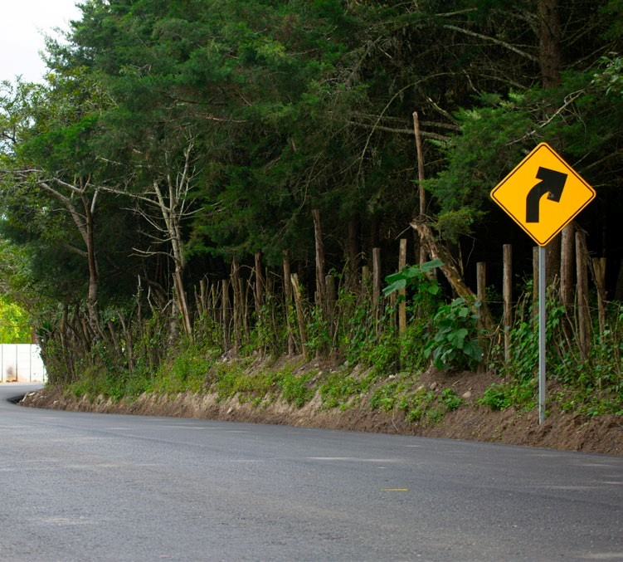9

S A N J O S É P I N U L A

A T E M AL A
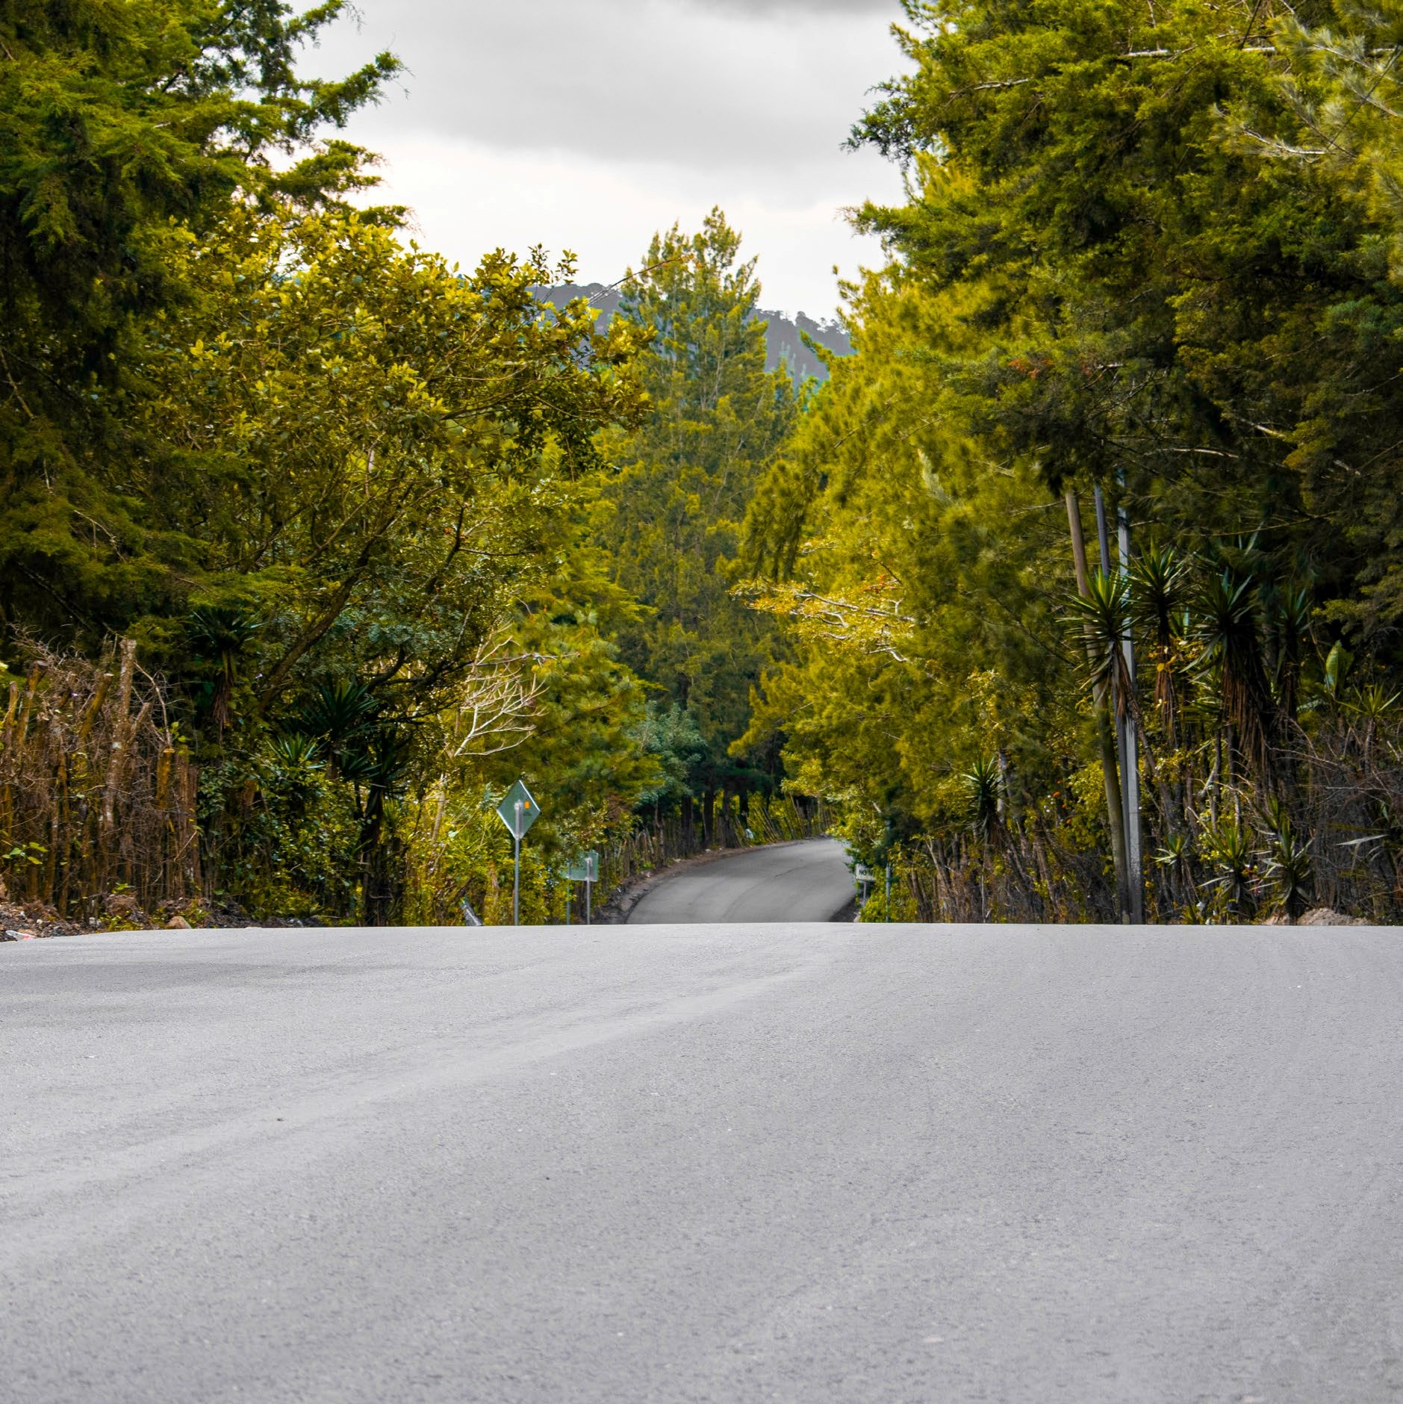

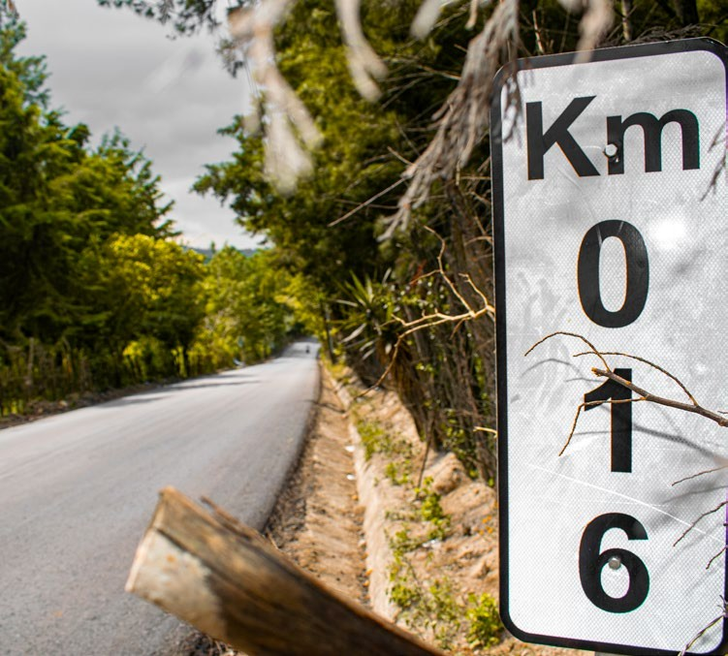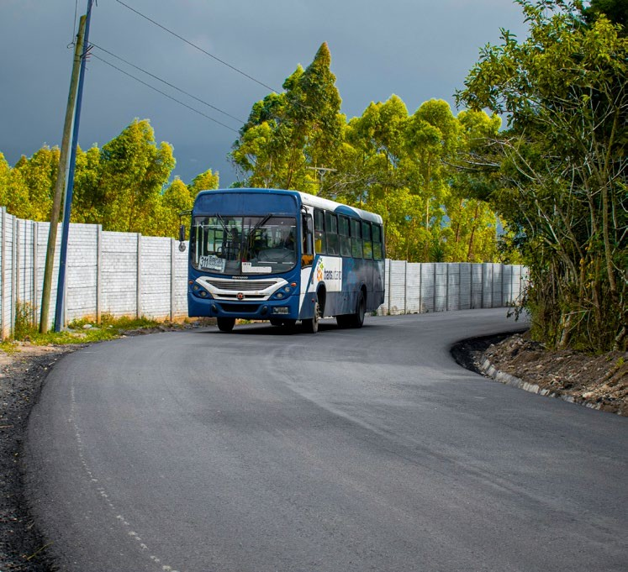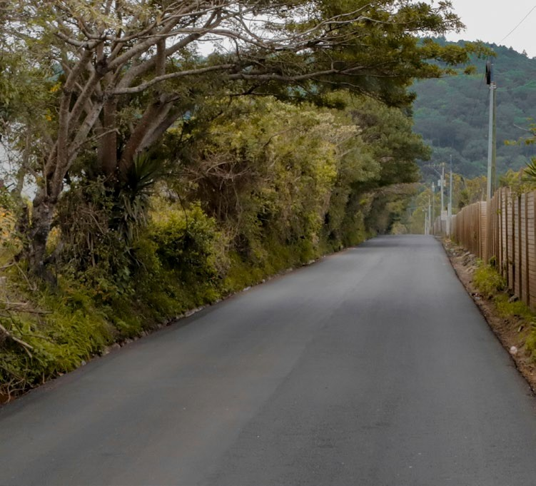Rehabilitación de la ruta entre Los Ocotes y Santa Rita, San José Pinula, Guatemala.

